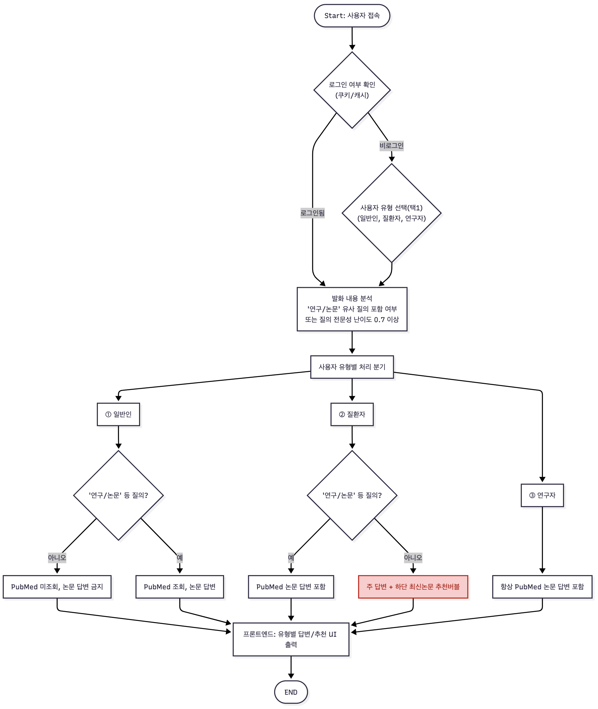
아니오
1 일반인
로그인됨
Start: 사용자 접속
로그인 여부 확인
(쿠키/캐시)
비로그인
사용자 유형 선택(택1)
(일반인, 질환자, 연구자)
발화 내용 분석
'연구/논문' 유사 질의 포함 여부
또는 질의 전문성 난이도 0.7 이상
사용자 유형별 처리 분기
2 질환자
'연구/논문' 등 질의?
'연구/논문' 등 질의?
아니오
3 연구자
PubMed 미조회, 논문 답변 금지
PubMed 조회, 논문 답변
PubMed 논문 답변 포함
주 답변 + 하단 최신논문 추천버블
항상 PubMed 논문 답변 포함
프론트엔드: 유형별 답변/추천 UI
출력
END

